АПОСТОЛЬСКИЙ ПОСТ

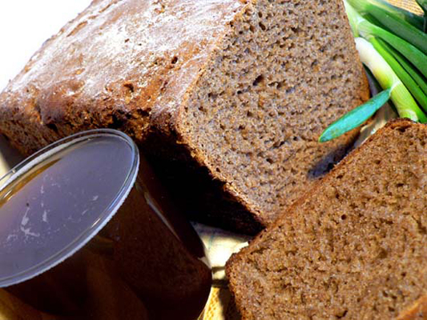
Апостолы Христовы всегда приготовляли себя к службе постом и молитвой. По словам святителя Иоанна Златоуста «пост с верою много придает крепости; ибо научает великому любомудрию, человека соделывает Ангелом, да еще укрепляет против сил бестелесных... тот, кто молится, как должно, и притом постится, немногого требует; а кто требует немногого, тот не будет сребролюбив; а кто не сребролюбив, тот любит подавать милостыню. Кто постится, тот становится легким и окрыляется, и с бодрым духом молится, угашает злые похоти, умилостивляет Бога и смиряет надменный дух свой. Поэтому-то апостолы всегда почти постились».
По примеру святых апостолов, которые, приняв Святого Духа в день Пятидесятницы, в посте и молитве готовились ко всемирной проповеди Евангелия православная церковь призывает нас к этому посту. Этот летний пост, который сейчас мы называем Петровым, или апостольским, раньше называли постом Пятидесятницы.
Начинается пост через неделю после Дня Святой Троицы, в понедельник, после девятого воскресения по Пасхе, а заканчивается в день Петра и Павла – 29 июня (12 июля), когда Церковь воспевает «Петрову твердость и Павлов разум». Таким образом, в зависимости от даты празднования Пасхи может продолжаться от 8 до 42 дней.
Сам день праздника в честь святых апостолов Петра и Павла не является частью поста. Однако праздничный день, выпавший на среду или пятницу, также является постным. В этом случае лишь послабляется (по сравнению с уставной для среды и пятницы в период летнего «мясоеда») степень строгости поста: на трапезе позволяется употребление растительного масла и рыбы.
Петров пост не такой строгий, как, например, Великий пост. Во все дни апостольского поста верующие не едят мясные и молочные продукты, а также яйца. Разрешены рыбные продукты, но не всякий день. Так, устав Церкви предписывает по понедельникам, средам и пятницам воздерживаться не только от рыбы, но также от вина и постного масла. Такие дни у православных называются сухоядением, т.е. без масла. В субботние и воскресные дни, а также в дни памяти какого-либо великого святого или храмового праздника, разрешается рыба.
Петров пост не труден даже для начинающих, поскольку на столах в это летнее время начинает появляться зелень, свежие овощи и фрукты. Все это значительно облегчает телесный пост, но духовное делание остается неизменным.
Главная же суть поста заключается в трезвении своей души. Время поста дано, чтобы пересмотреть свои душевные закоулки, произвести ревизию, поставить свою совесть перед Богом, перед Евангелием, перед заповедями, и начать читать книгу своего бытия. И если там найдём, а мы точно найдём многое, что обличает нас, то будем через покаяние очищать дом своей души». То есть для нас началось время, когда человек ради любви к Богу ограничивает себя от излишних удовольствий и творит милостыню и добрые дела. Обязательно надо чаще ходить в церковь на богослужения. В первую очередь – это субботние и воскресные службы. В течение Поста необходимо исповедаться и причаститься.
Пост как физическое лишение или ограничение в пище совершенно бесполезен без его духовной составляющей, ведь пост – это Заповедь Христа.- Матф. 6, 16-18; 9, 15. Но мы стали придавать посту более внешнее значение; нежели внутреннее. Необходимо отбросить все человеческие суждения и толкования по этому вопросу и начинать исполнять в точности это Господне повеление. Будем помнить, что всякое нарушение воли Божией, хотя бы и в форме меньшей заповеди, несет за собою потерю великих благословений от Господа.
В нашей личной, семейной, церковной и общественной жизни нередко накапливается много плотского, душевного начала. И во время суеты, работы, в общении с людьми очень трудно обнаружить все это. Оно ясно открывается только при глубоком личном общении с Господом.
Мы также часто жалуемся на отсутствие духовных сил, откровений, успеха в служении, благословений, радости. Все эти духовные минусы находят место у нас вследствие того, что наш ветхий Адам еще жив и порою господствует в нас. Попробуйте соединиться с Господом, войти в общение с Ним посредством поста и молитвы. И благословенный результат получится вскоре.
Я знаю многих тех, которые были духовно немощны, одержимы разными недостатками, не имели видных благословений в своей работе. И только посредством поста и глубоких молитв они были избавлены Господом от всего этого. Правда, вначале было им трудно поститься: разбаливалась голова, слабели физически, появлялась тошнота, усиливались искушения. Но по мере того, как они стремились пребывать в посте, Господь давал им силу, и все эти препятствия устранялись. Пост и молитва превращались в благодатное, счастливое время пребывания с Господом, ведь постом и молитвой изгоняется из нас всё недоброе и нечистое.
С Божией помощью будем стремиться усмирять наше тело. Посредством поста и молитвы войдем в общение с Господом и чрез Него - друг с другом! Каждый, кто хоть раз испытал на себе практику поста, знает, что разумное воздержание не ослабляет, а создает лёгкость, собранность, трезвость, радость и чистоту.
Ангелина

